ESCOLA

Língua Portuguesa – 4º Ano

Nome:_________________________________________Data:____/___/____

Que mundo!

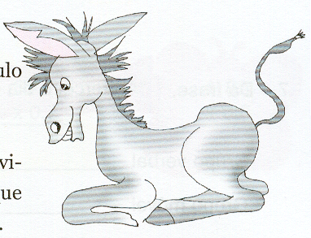
Era uma vez um burro. Olhou para o estábulo onde acabava de nascer e disse:
- Que mundo tão feio! Tão escuro!
O pai e a mãe riram-se muito quando o ouviram dizer isto. E o pequeno burrinho julgou que estavam a fazer troça dele e já não disse mais nada.
No dia seguinte espreitou pela fresta da porta de madeira, que era uma porta muito desengonçada, e viu uma árvore cheia de maçãs vermelhas.
Em cada maçã abria-se uma janela quadrada. Em cada janela estava debruçada uma minúscula lagarta verde.
O burrinho ficou muito admirado e disse:
- O mundo é uma árvore cheia de maçãs a conversar!
Ao terceiro dia de vida, o burrinho abriu mais a porta de madeira e saiu cá para fora do estábulo. Ao ver um grupo de crianças a saltar à corda, o burrinho exclamou:
- Que divertido que é o mundo! As pessoas são muito pequeninas e passam a vida aos pulinhos!

Maria Alberta Menéres (adaptado)

1 – Onde nasceu o burro?

R.:_________________________________________________________________________________________________________________________

2 – O que disse ele ao olhar para o estábulo?

R.:_________________________________________________________________________________________________________________________

3 – O que viu o burro quando espreitou pela fresta da porta?

R.:_______________________________________________________
4 – Ao terceiro dia de vida, o que viu o burro?

R.:_________________________________________________________________________________________________________________________

5 – Depois de ver as crianças a saltar à corda, quais foram as conclusões que ele tirou?

R.:_________________________________________________________________________________________________________________________

6 – Da frase, “Ao terceiro dia de vida, o burrinho abriu a porta.” Escrevo:

Grupo verbal______________________________________________
Grupo móvel______________________________________________
Grupo nominal_____________________________________________

7 – Escrevo a frase da questão anterior, colocando o grupo móvel noutra posição.

R.:_________________________________________________________________________________________________________________________

8 – O burrinho fez várias considerações sobre o mundo. E eu, o que penso do mundo?

________________________________________________________________________________________________________________________________________________________________________________________________________________________________________________________________________________________________________________________________________________________________________________________________________________________________________________________________________________________________________________________________________________________________________________________________________________________________________________________________________________________________________________________________________________________________________________________________________________________________________________________________________________________________________________________________________________________________________________________________________________________________________________________________________________________________________________________________________________________________________________________________

